Comparación de ventas: versiones BIFAZ vs. NORMALES
A continuación se muestra, semana a semana, cómo evolucionó la cantidad de ventas de artículos que tienen una nueva versión bifaz, en comparación con sus versiones normales.
Se incluye también una tabla con la fecha de ingreso de cada versión bifaz, que se utilizó como punto de partida para comparar ventas acumuladas entre versiones.
Período analizado: del 1 de marzo al 12 de mayo de 2025.
Evolución semanal de ventas
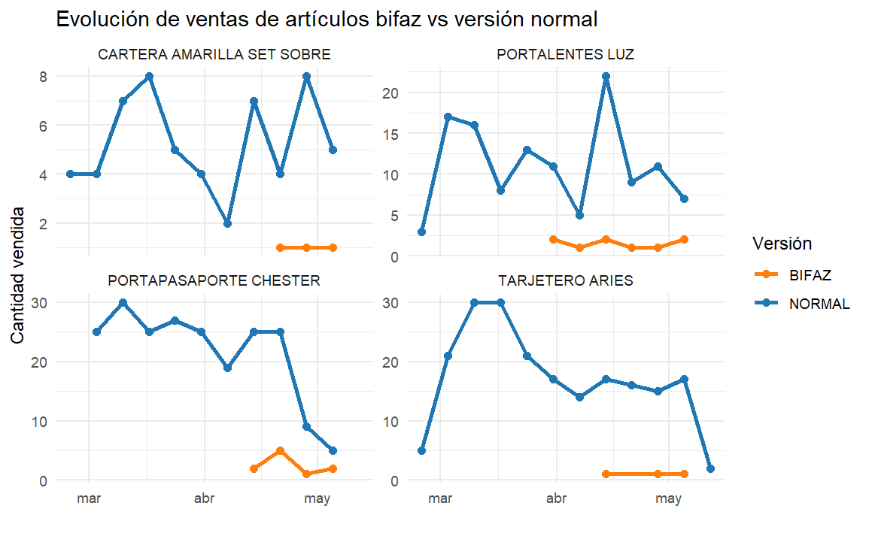
Las versiones bifaz comenzaron a venderse en abril y muestran una participación dispar y, todavía, con mucha diferencia respecto a la versión normal que, en todos los casos, es la más vendida.
Porcentaje acumulado de ventas desde el debut de cada artículo BIFAZ
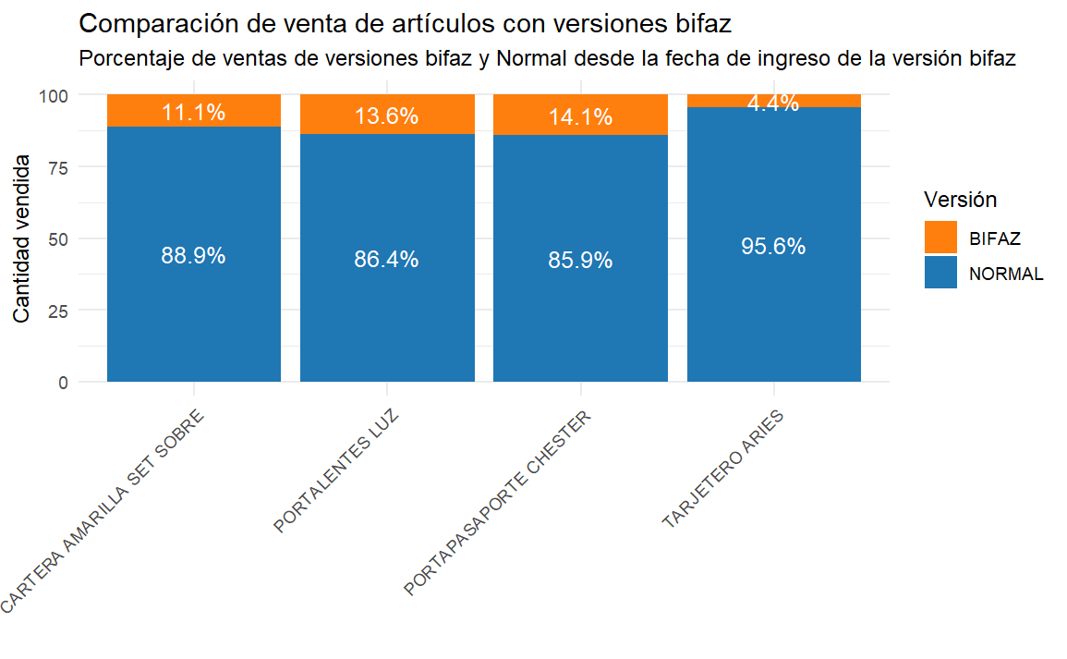
Este gráfico muestra qué porcentaje de las ventas acumuladas corresponde a la versión bifaz desde su ingreso a la venta.
Fechas de ingreso de versiones BIFAZ
PRODUCTO | FECHA_INGRESO
PORTALENTES LUZ BIFAZ | 4/4/2025
PORTAPASAPORTE CHESTER BIFAZ | 15/4/2025
TARJETERO ARIES BIFAZ | 15/4/2025
CARTERA AMARILLA SET SOBRE BIFAZ | 16/4/2025

